*Подготовила учитель-логопед*

*Малюкова О.А.*

**Упражнения для развития легких и дыхания: комплекс упражнений для дыхательной системы**

Воспалительные заболевания органов дыхания, вызванные бактериальной или вирусной инфекцией, приводят к серьезным проблемам с дыхательной системой. После пика болезни, когда человек уже идет на поправку, он все равно испытывает такие неприятные симптомы, как одышка, слабость, дыхательная недостаточность и прочие осложнения. В таком случае необходима полноценная реабилитация, которая включает в себя ряд эффективных методик.

Одной из них является дыхательная гимнастика для легких, которая позволяет быстрее выздороветь и восстановиться от болезни.

Восстановить подачу кислорода в мозг необходимо также при речевых и миофункциональных нарушениях.

Выполнение упражнений благоприятно воздействует на организм:

* профилактика заболеваний органов дыхания;
* улучшение работоспособности, концентрации внимания;
* нормализация сна и психоэмоционального состояния;
* стимуляция перистальтики кишечника;
* тонизирование кожи.

Но, конечно же, основной эффект, который дает выполнение дыхательных упражнений – это помощь в восстановлении функции бронхов и легких после перенесенных вирусных и бактериальных заболеваний.

**Влияние упражнений на легкие**

Часто люди, которые испытывают слабость и одышку после перенесенного воспалительного заболевания лёгких, избегают какой-либо активности, полагая, что это только ухудшит их состояние.

На самом деле, упражнения на развитие легких дают только положительный результат:

* восстановление дыхательной функции;
* укрепление дыхательной мускулатуры;
* стимулирование притока крови к легким;
* ускорение естественного процесса восстановления тканей в бронхах и легких;
* они увеличивают объем легких, т.е. вы вдыхаете больше воздуха.

Выбирая определенный дыхательный комплекс упражнений, необходимо руководствоваться элементарными правилами. Начинать нужно всегда с минимальных нагрузок, плавно повышая сложность и интенсивность упражнений. Существует несколько комплексов упражнений, каждый из которых на деле доказал свою эффективность.

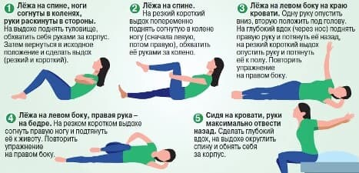

**Комплекс Бутейко**

Данная система упражнений оказывается очень эффективной при бронхиальной астме, сильных аллергиях, после перенесенной вирусной пневмонии. Она помогает облегчить течение заболевания и восстановиться. Основная задача – добиться поверхностного дыхания с задержками. Обратите внимание, что выполнять этот комплекс можно только при отсутствии очевидного дискомфорта при дыхании.

Основная цель – создать кратковременную нехватку кислорода:

* На счет 2 делаем вдох.
* На счет 4 выдох.
* Далее задерживаем дыхание на 5 секунд.

Нужно отметить, что первые занятия могут сопровождаться головокружением и ухудшением общего самочувствия, но это нормальная реакция организма. Важно не останавливаться, а продолжать упражнения. Но если возникает сильный дискомфорт, то лучше обратиться к врачу.

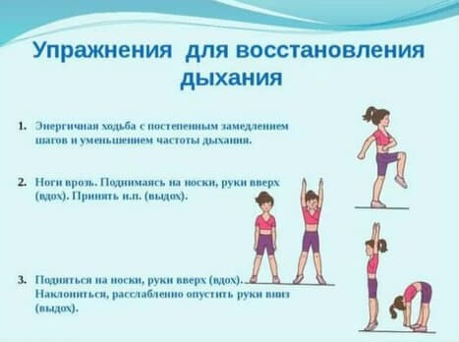

**Дыхание с ритмичными поворотами головы**

Нужно принять положение лежа или стоя, начиная поворачивать голову в сторону, делая при этом короткий и шумный вдох носом. Вдох должен быть именно коротким, т.е. не нужно полностью наполнять свои легкие воздухом.

Далее нужно действовать следующим образом:

* После сделанного короткого вдоха, начинаем поворачивать голову в другую сторону и вдыхаем немного воздуха еще раз.
* Повторяем это снова, т.е. опять поворачиваем голову в другую сторону и делаем короткий вдох. Так нужно делать до тех пор, пока легкие полностью не наполнятся воздухом.
* Когда легкие заполнились, возвращаем голову в изначальное положение и делаем медленный выдох.

Важное уточнение: при межпозвоночной грыже или шейном остеохондрозе не нужно поворачивать голову до конца, движения при повороте должны быть плавными.

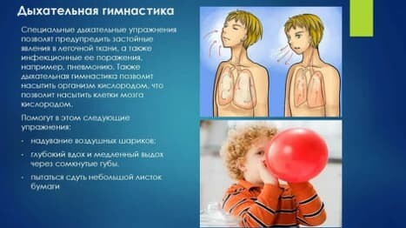

**Диафрагмальное дыхание**

Глубокое дыхание позволяет восстановить функцию легких с помощью диафрагмы. Одновременно происходит снятие напряжения, а также расслабление нервной системы.

Упражнение выполняется в несколько этапов:

1. Нужно сесть на стул со спинкой, либо лечь на спину.
2. Необходимо положить обе руки себе на живот.
3. Начинаем медленно вдыхать воздух (через нос). Нужно следить за тем, чтобы поднимался только живот, а верхняя часть грудной клетки была неподвижной.
4. Складываем губы в трубочку и медленно выдыхаем воздух. Одновременно с этим начинаем медленно опускать живот.
5. Количество повторений – 5 раз.

**Концепция Стрельниковой**

Сам комплекс включает в себя 12 упражнений, но можно освоить и 3 базовых:

1. Ладошки. Встаем прямо, руки, сжатые в кулаки, кладем на пояс. Делаем вдох и опускаем кулаки вниз. Количество повторений – 12 раз по 8 вдохов (с 5-секундными перерывами).
2. Насос. Встаем прямо, располагаем руки вдоль тела. Слегка наклоняем голову и туловище вперед, делая при этом шумный вдох, чтобы выпрямиться. Повторяем несколько раз подряд.
3. Погончики. Стоим прямо, сгибаем локти, поднимаем кисти до уровня плеч. Делаем шумный вдох носом, сжимая при этом кулаки. Количество повторений – 6 раз по 4 вдоха (с 5-секундными перерывами).

Это далеко не все лечебно-профилактические упражнения, которые помогают восстановить дыхательную функцию. Помните, что всегда нужно начинать с более простых упражнений, постепенно повышая их сложность. Если вы чувствуете, что упражнения даются вам слишком легко, то можно увеличить количество повторений.